**1.创建Github账号**

创建Github账号，向我（QQ: 1820019584）发送你的Github用户名和注册Github时所用的邮箱，我会邀请你进组。请查看邮箱或者直接进入下面的url接受邀请

组名为：GTAIV-Complete-Edition-text

Github组的url: <https://github.com/GTAIV-Complete-Edition-text>

**2.进入汉化组的库**

进入组后，你会看到组内有三个库（repository），分别是：GTAIV，TLAD和TBoGT。里面分别存着三个游戏的已翻译的和未翻译的文档，以及所有人各自的进度。

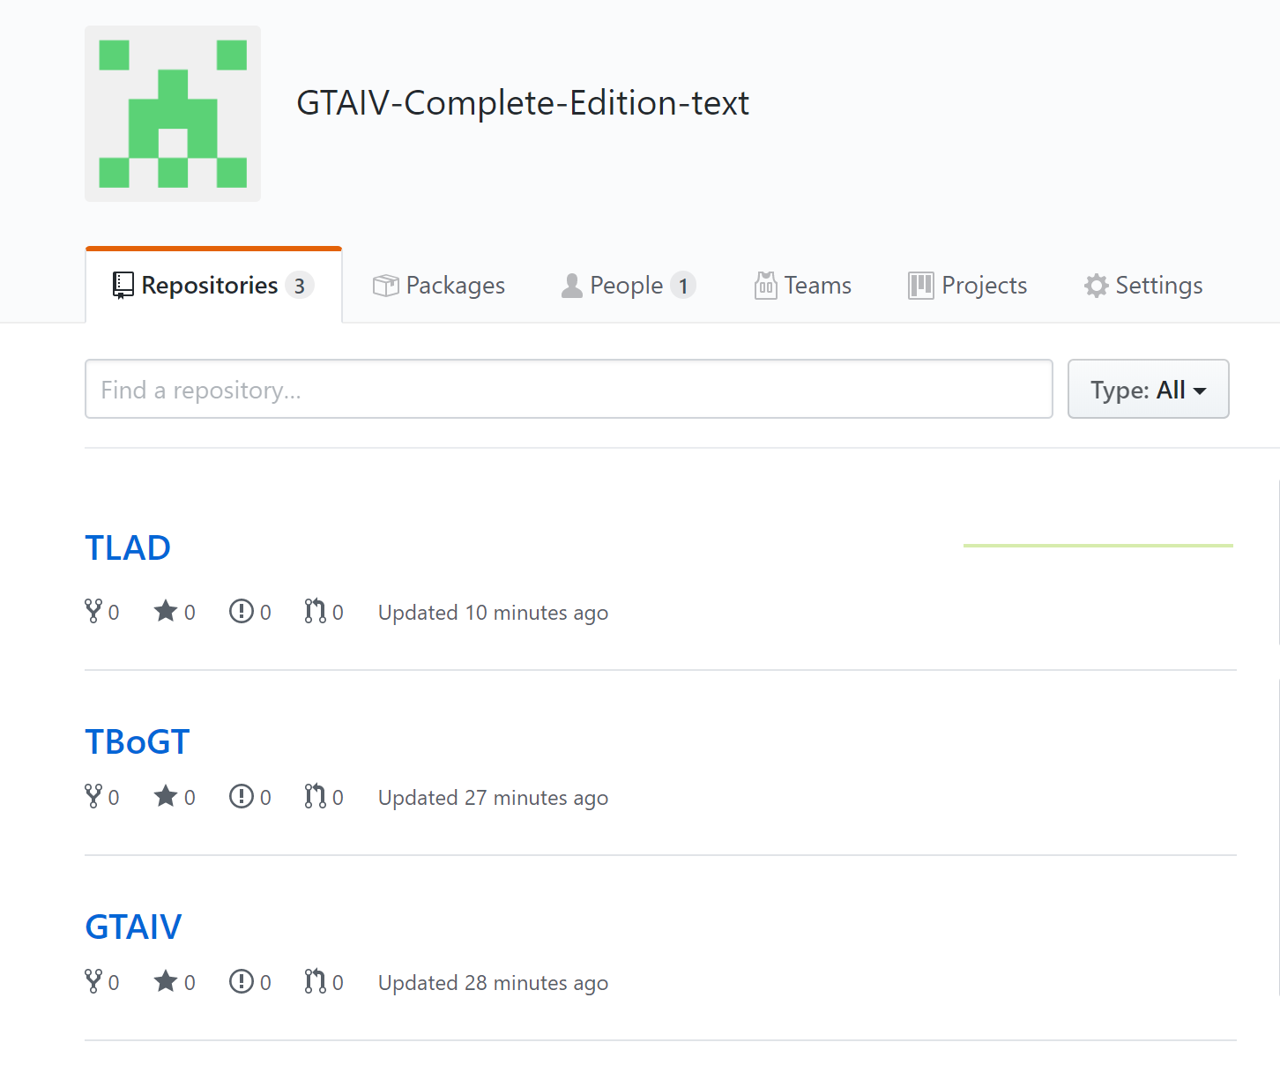

**3.创立自己的分支（branch）**

进入你要翻译的游戏库（repository）之一，如果你要翻译的的是TLAD，点进TLAD，之后你会看到现在的branch是**master**，master是这个库最新的进度，**请不要直接在master branch直接上传任何文件**。

你需要做的是，找到branch按钮，点开。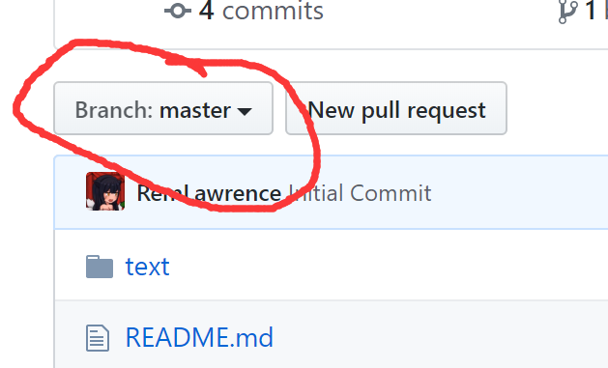

输入你自己的名字（组名），比如我是Irelia：

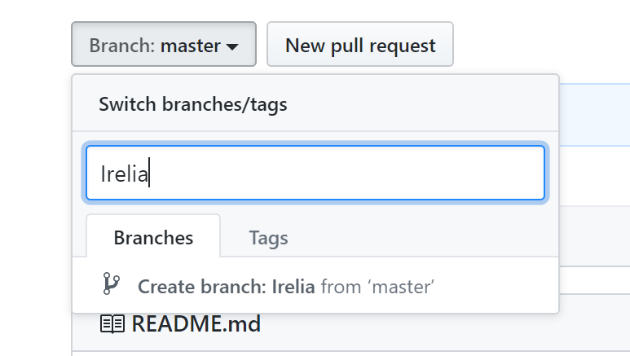

接着，点下面的Create branch: xxx from ‘master’的按钮，你的branch就创建成功了。现在你在你自己的branch上。

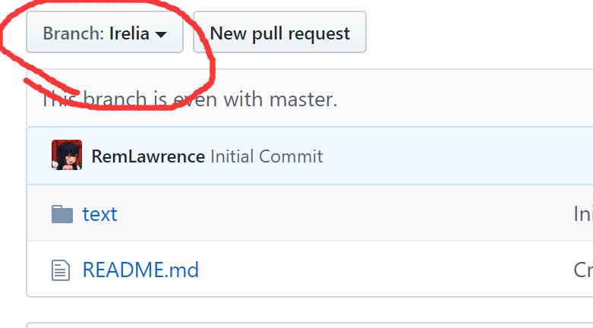此操作意味着：你现在有了自己的branch，并且你的branch继承了master branch上的进度。现在你可以开始上传你已经翻译好的txt文档了。

**4.填工作表**

README.md里有工作表的链接。请确保你在表里填上自己的名字后，再开始翻译。

请不要修改README.md里的内容。

**5. 在自己的branch上上传已翻译好的文件**

切换到自己的branch

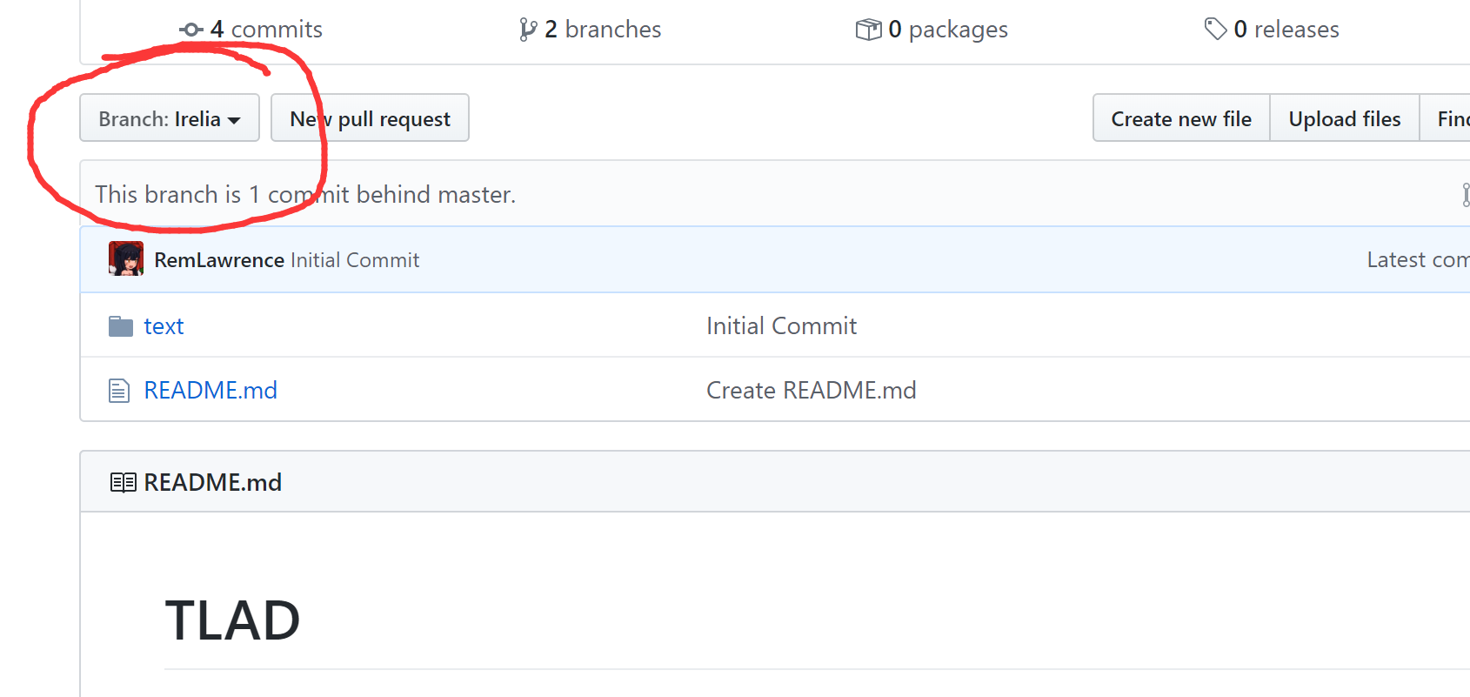

**随后划到下面，看第7条。**

之后，点进名为text的文件夹，然后点击upload files，选择choose files，从本地选择你要上传的翻译好的文件，开始上传。  
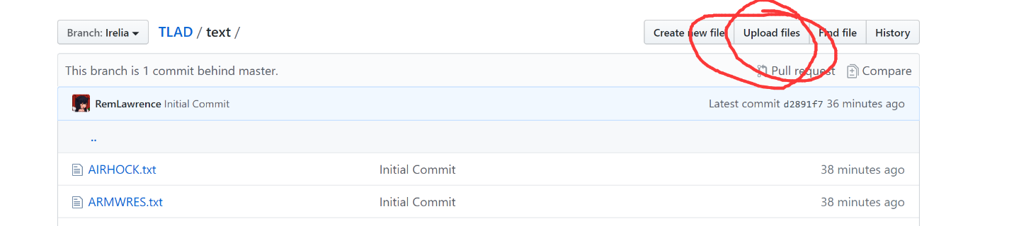

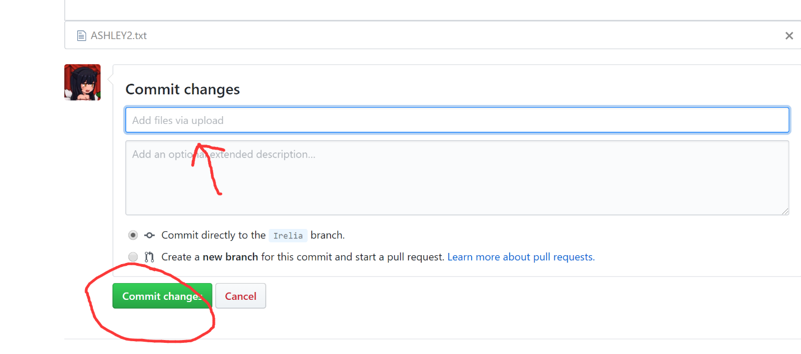

滑到下面，点击commit以完成你的上传。如果你愿意加一些信息，在箭头所指的地方可以加一些说明。

**请务必在自己的branch上上传！**

**请务必在自己的branch上上传！**

**请务必在自己的branch上上传！**

在上传完成以后，查看自己上传的文件的更新日期是否是刚刚。你新上传的文件会直接替换掉之前在库里的原文件，因此不要随意修改txt的名字。

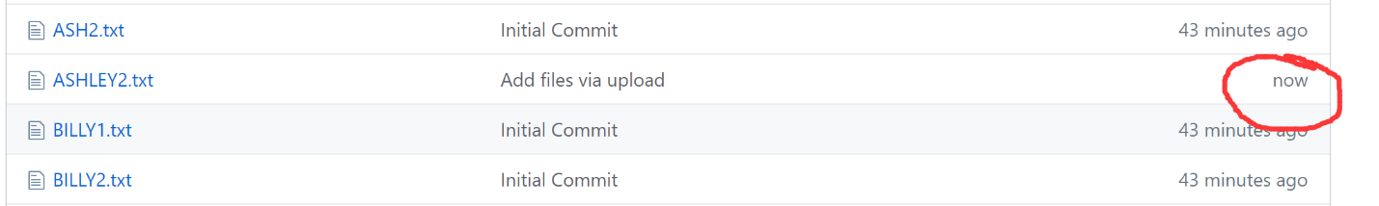

**6.建立Pull Request**

解释：此步骤是为了让其他人审核你刚刚在你的branch里上传的翻译，查看是否有漏翻，错翻或者机翻等等的失误。

首先，确保你在你自己的branch上。

随后，点击上面的Pull Request

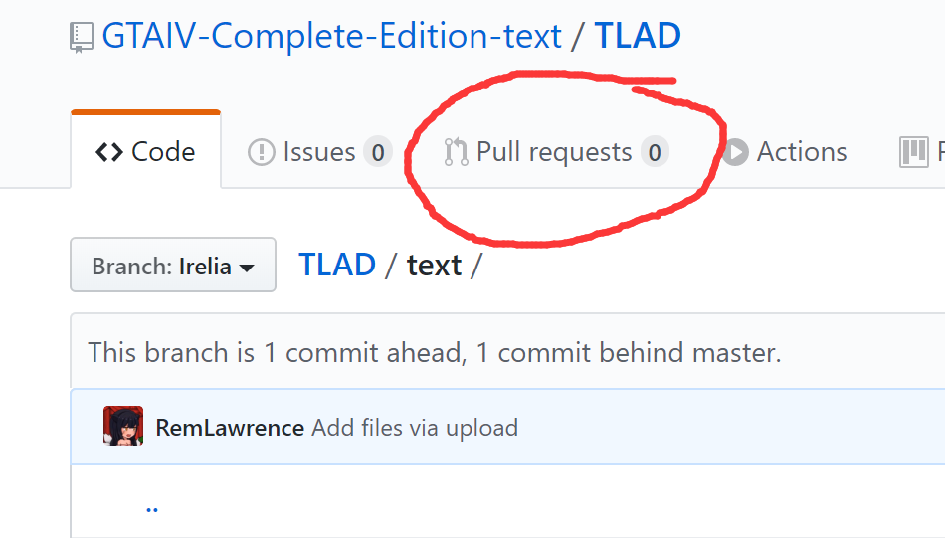

系统会自动提示你：你的branch比master branch多了一点进度，请创建一个Pull Request。点进去。

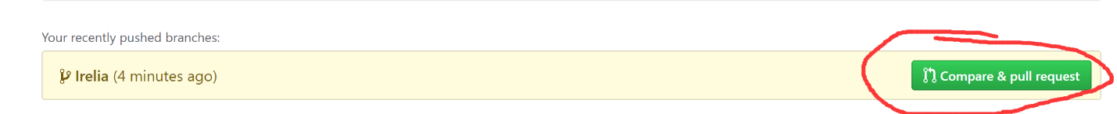

点Create Pull Request，如果不能create，请联系我（QQ: 1820019584）

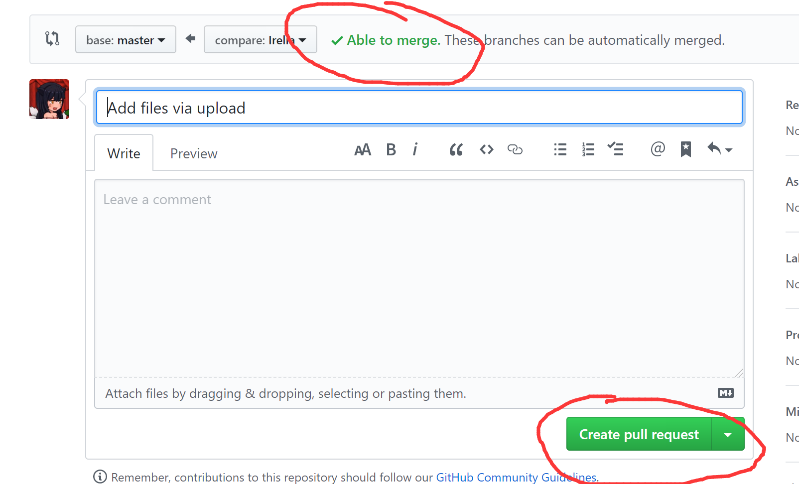

点击Files Changed以显示你对哪些文件做出了哪些更改。

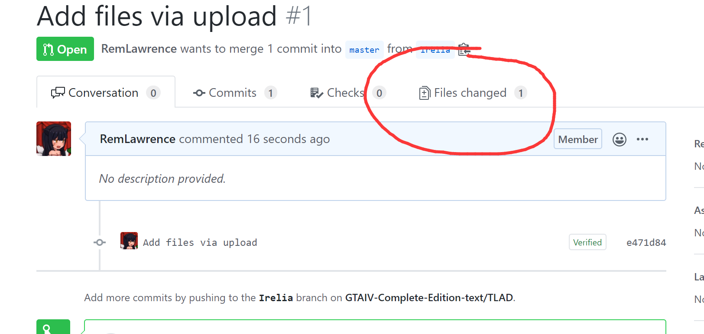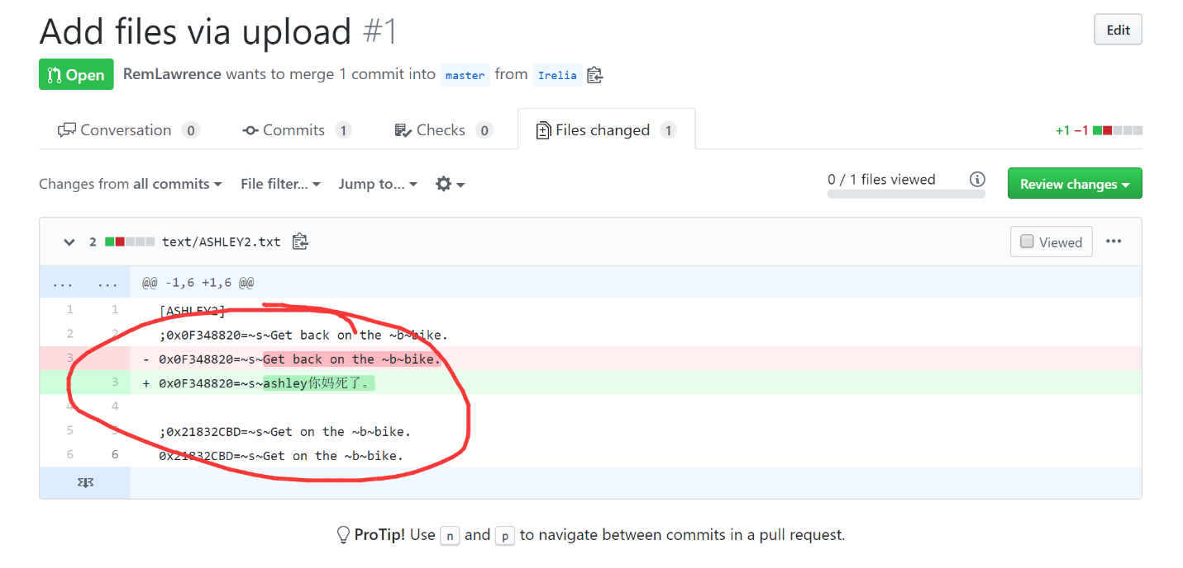

接着，等待其他人审核你的Pull Request，审核完之后会自动并入master branch。你的工作完成了。如果你的文本出现了各种各样的问题，群里会有人找你的。

当你的进度并入到master branch之后，你就可以在master branch上看到了你的翻译的文本。

**7.如何让你自己的branch更新上其他人在master branch上的进度。**

**随着每一个人的翻译被并入到master branch上，你的branch也需要时刻更新master branch上的进度，也就是说在你上传文件之前，确保你现在的branch里的内容和master branch上的 完全一致，不然会造成一些无可避免的麻烦。**

**这一步是你每次上传文件之前必须要做的事。**

**首先，确保你在自己的branch上，点入New pull request**

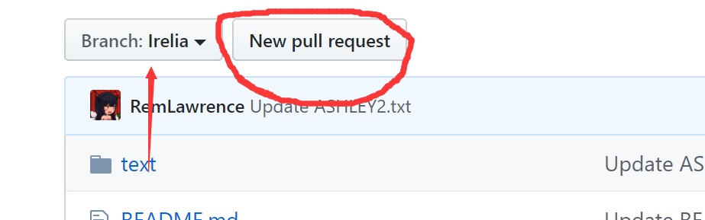

**随后，把“base”换成你自己的branch，把“compare”换成master branch。千万，别，换错了。**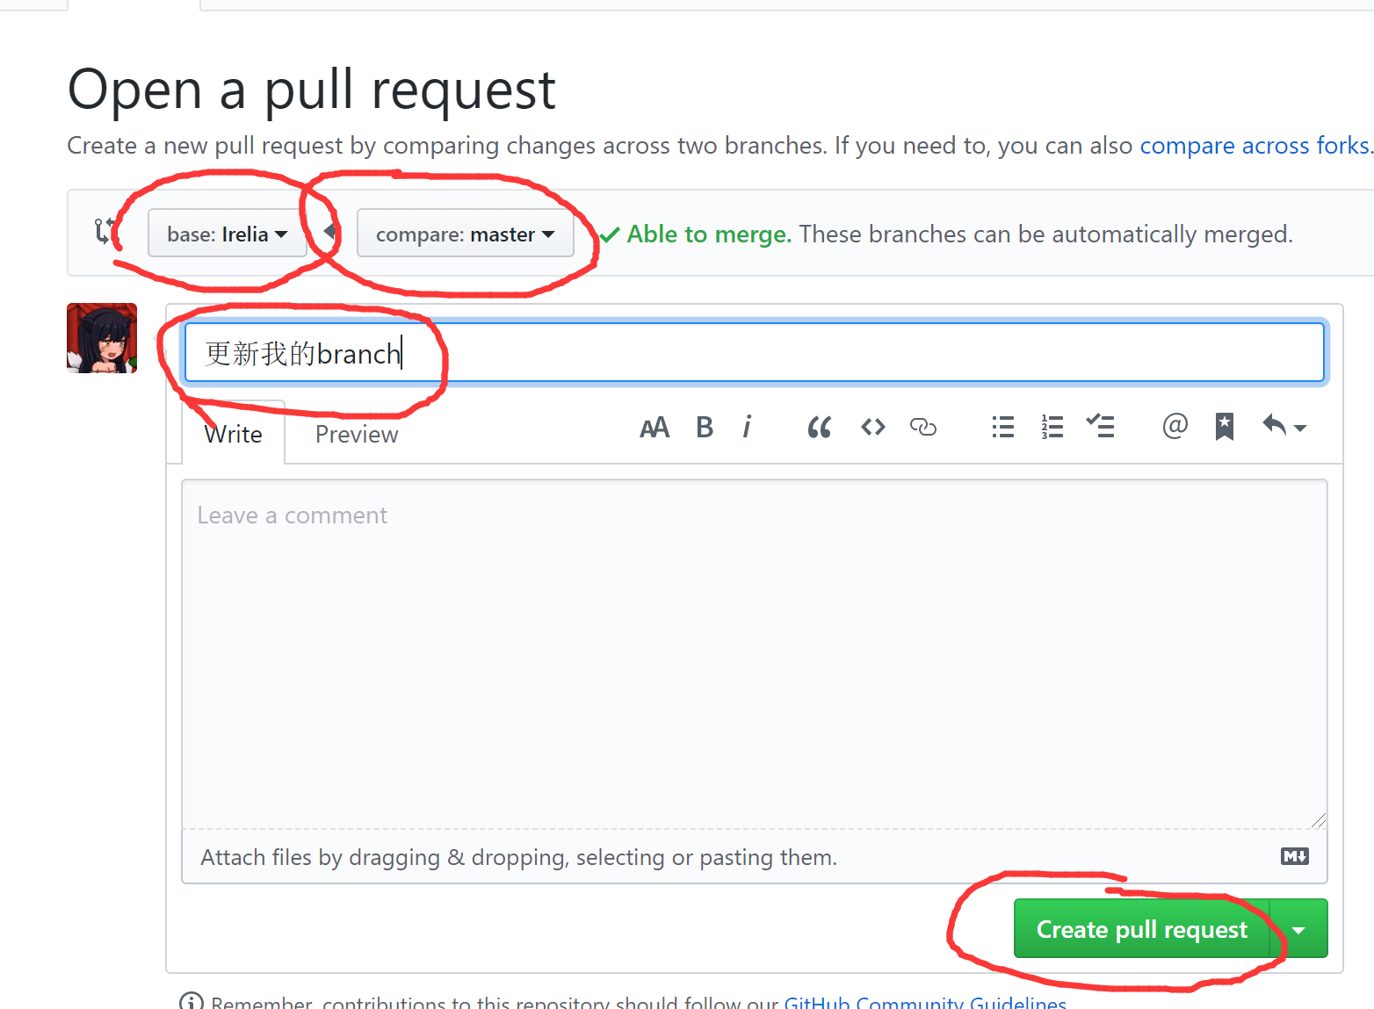

**随后你需要写点信息，才能点击下面的绿色按钮。**

**点完后，划到下面点击绿色按钮**

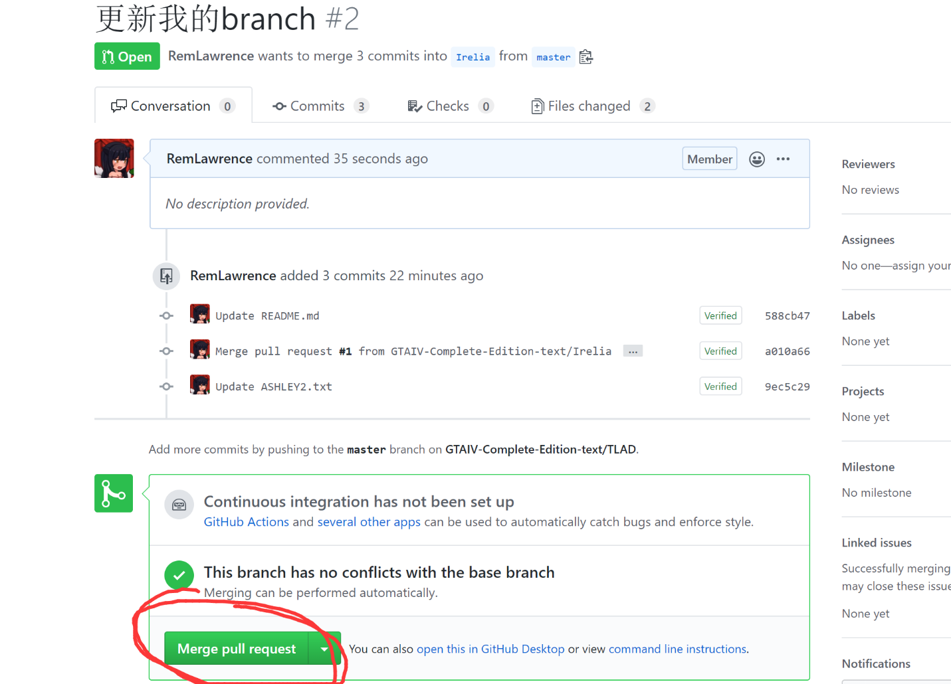

**完成更新。**

